IMI TA Wärme- und Kältedämmung

IMI Hydronic Engineering Deutschland

Eigenschaften

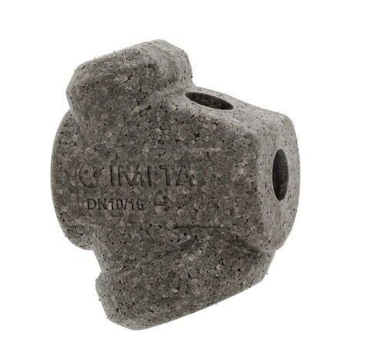

Art des Zubehörs

Iso-Set

Nenndurchmesser DN

DN 10, DN 100, DN 125, DN 15, DN 150, DN 20, DN 25, DN 32, DN 40, DN 50, DN 65, DN 80